〈発行〉国公労連
info@kokko.or.jp
2011年5月2日《No.2539》
国公労連速報
東日本大震災対策ニュース №24

被災者本位の生活再建と復興を
＝ 被災地・崎浜でも第82回メーデー集会を開催 ＝

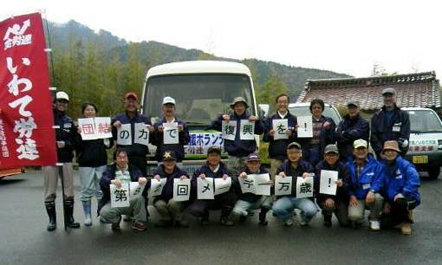
第82回メーデー崎浜集会が5月1日、岩手県大船渡市の旧三陸町崎浜で17人が参加して開催されました。この集会は、東日本大震災の救援ボランティアに参加している全労連の組合員が全国の仲間と連帯し、メーデーに結集しょうと開いたもの。集会では、岩手県労連鈴木議長からのメッセージが紹介され、被災地の生活再建と復興そしてすべての労働者の賃上げ、雇用の安定などを求める運動を強めようと確認しあいました。

石巻 過酷な水産加工品の処分作業
＝ 全建労東北地本発（「全建労とうほく」号外の転載） ＝

全建労宮城県協は、宮城県災対連・東日本大震災共同支援センターに結集し、被災した住民の方々の生活再建のための被災地支援ボランティア活動への参加も3週目に入りました。先週までの塩竈・七ヶ浜地区から、4月23、24の両日は石巻地区に活動地域が広がりました。23日は1支部1名、24日は2支部から3名が参加しました。2日間参加した組合員から活動報告が寄せられています。

何もできない自分に悶々と
4月23日から2日間、災害ボランティアとして石巻市へ行ってきました。日々、テレビから流れる被災地の惨状に対し、何も出来ない自分に悶々としていたところ、ボランティア活動報告の機関紙記事を読んで、直ぐに参加登録をしました。

貴重な経験 被災者と一緒に入浴
23日は、石巻漁港近郊の水産加工工場での作業でした。津波により、冷凍庫内の全ての商品が被害を受け、その処分には海洋投棄を行うとのことでしたが、庫内にあるものをそのまま廃棄することはできません。生魚のみを海洋へ、パック製品は地中へ、段ボールやビニールは通常処分として仕分けしなければならないとのこと。この仕分け作業は、活動メニューの中では最も過酷とのことでした。
その言葉どおり、腐敗した魚、重油、磯の臭いが強烈で、鼻の感覚がマヒしてしまいます。鋭いトゲを持つ魚もあり危険が伴います。また、雨の中、気温も低く体を休めると直ぐに体が冷え込みます。商品被害額は5億円相当とのことで、当日の作業だけではとても及ばず、気が遠くなります。これから更に腐敗が進むので、先の作業はもっと大変になりそうだと容易に想像できました。ボランティアというと、力作業だけをイメージしがちですが、精神的にもキツイものだと痛感しました。
作業終了後は、衣類や皮膚に強烈な臭いが染みこんでいるため、特別に自衛隊の仮設入浴場を使用させてもらえました。被災した方々に混じり、ありがたく使用しました。貴重な経験となりました。

工務店など手一杯の中 住宅の壁撤去を手伝う
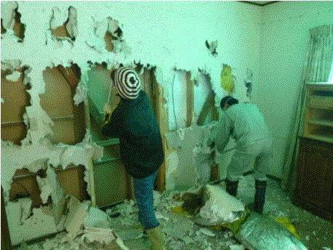
翌24日は、石巻市門脇町地内での作業です。中ノ瀬の近くの民家です。一見、建物は大きな被害は受けていないように見えたのですが（築10年の比較的新しい住宅です）、2階近くまで津波を被り、内装の壁の中の断熱材まで水が染みこみ、そのまま使用するとカビが発生するため、石膏ボードの内壁もろとも取り替えなければならないとのこと。壁をハンマーやバールで壊す作業を7名でとりくみました。工務店や大工さんも手一杯の状況で、できるところは自分たちでやらなければならないとのことでのボランティア要請です。前日に比較し、天気が良かったのが幸いでした。
みんなで内壁まで撤去
周辺は被災の爪痕が未だ生々しく残っていましたが、近所の方々の歓談の笑い声や、日和山で花見をしている光景が対照的でした。野次馬的な被災地見学者も多いらしく、それは如何なものかと思っていましたが、地域の経済や活性化に少しでもプラスな事もあるのであれば、と複雑な思いがしました。

個人の力だけでは 限界があることを痛感
2日間の参加を通じ、先はまだまだ長く、個人だけの力では限界があることを痛感しましたが、被災地の一日でも早い復興を信じ、少しずつでも前に進めるよう今後も活動に出来るだけ参加していきたいと、往復ともに激しい渋滞の三陸道路での車中、現政権の体たらくぶりに憤りを堪えながら、思いを強くしました。

以 上

